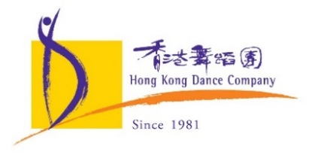
下載《媽祖》高像素圖像：
https://drive.google.com/drive/folders/1W1ztxXUeREe_mfcgqARPyGQBcAy-hwwu?usp=sharing
新闻稿
2020年10月28日 [共7页]
香港舞蹈团2020/21舞季节目
大型原创舞剧《妈祖》
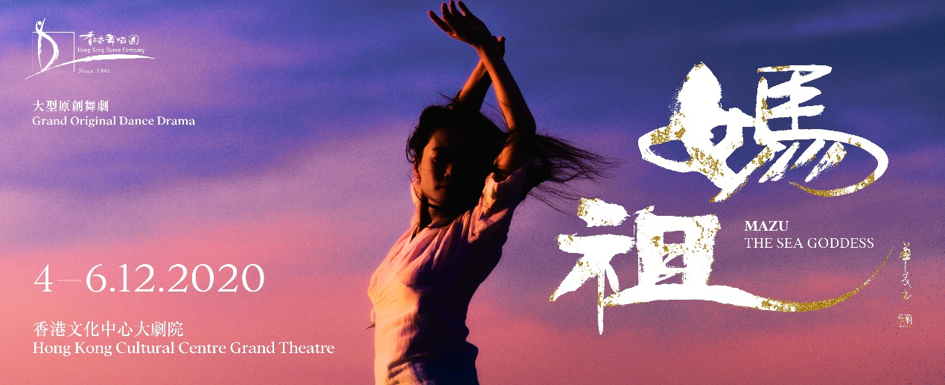
舍身甘愿 海晏河清

大庙环境舞蹈演出 歌颂圣洁崇高海之女神
大型原创舞剧《妈祖》 12月香港文化中心大剧院盛大首演

「古老的福建湄洲岛上，诞生一女取名林默，自小与大海共生共存。瘟疫来袭，夺走无数渔民生命，林默铤而走险上山采药挽救乡亲。巨浪滔天，传说海龙王发怒，需献祭少女才能平息风波，她只身奔赴深海，夺回渔民生命，幻化成红光指引归途。

从此，世代传诵着林默化身妈祖女神，永远守护浩瀚无垠的大海，保佑炎黄子孙平安回家。」

大型原创舞剧《妈祖》，将于12月4-6日假香港文化中心大剧院世界首演。全新的版本由国家一级演员阎红霞导演及编舞，与一众本地与国内顶尖设计师携手创作，刻画妈祖圣洁而崇高的精神特质，传承积淀千年的沿海民俗文化与价值。

【献给妈祖娘娘——环境舞蹈快闪演出】
早前经常突然风云变色、倾盆大雨。但刚过去的周末是风和日丽的大晴天，令筹备已久的《妈祖》演前活动【天后古庙深度游】得以如期举行。佛堂门天后古庙（亦有「大庙」之尊称），是香港一级历史建筑，庙宇环抱180度大海景，环境相当优美，令人心旷神怡。
「大庙」附近的自然景色和灵气非常适合作环境舞蹈演出，因此，在华人庙宇委员会的支持和配合下，我们为参加导赏的观众带来了一场秘密快闪演出，答谢妈祖娘娘保佑之余，亦希望为参加者带来不一样的导赏体验！导赏完毕后，香港舞蹈团艺术总监杨云涛、行政总监崔德炜以及《妈祖》总导演/编舞阎红霞入乡随俗，以赤诚之心向妈祖娘娘祈愿，希望疫情后香港尽快复苏、人人身体健康以及12月上演的大型原创舞剧《妈祖》公演顺利。

【真正「演而优则导」，从主演成为总导演/编舞】
舞剧为全新编创之大型作品，由阎红霞担任总导演及编舞；阎氏作为国家一级演员，亦曾主演《妈祖》舞剧中妈祖一角；今次为香港舞蹈团全新创作同样以妈祖（即天后娘娘）为题的舞剧，更与中港顶尖设计师，包括导演及编舞张媛、编剧曹路生、音乐总监及作曲陈若平、布景设计王健伟、服装设计章月儿、灯光设计杨子欣以及数码形象设计阿水，这个新鲜的组合和班底定必为观众带来一番不同面貌，令人引颈以待！11月13-30日于香港文化中心大堂将设大型展览，让市民深入了解和感受是次制作。

简短信息 (约180字)
由阎红霞担任总导演及编舞之大型原创舞剧《妈祖》，将于12月4-6日假香港文化中心大剧院世界首演。曾主演《妈祖》舞剧中妈祖一角的阎氏今次为香港舞蹈团全新创作同样以妈祖（即天后娘娘）为题的舞剧，与全新创作班底，一众顶尖中港设计师携手，刻画妈祖圣洁而崇高的精神特质，传承积淀千年的沿海民俗文化与价值。

2020年12月4-6日香港文化中心大剧院
门票现于城市售票网发售www.urbtix.hk ($80-$480)
节目查询 3103 1805 / www.hkdance.com

演出信息
演出场次及  票价 | 2020年12月4-5日 (五-六) 晚上7:45  2020年12月5-6日 (六-日) 下午3:00  香港文化中心大剧院  $480, $380, $280, $180, $80 (夜场)  $380, $280, $220, $160, $80 (日场)
购票资料 | 门票现于城市售票网发售www.urbtix.hk
优惠计划 | 五折 | 全日制学生、60岁或以上长者、残疾人士及看护人、及综合社会保障援助受惠人士 (数量有限)
 | 八折 | 香港舞蹈团「以舞会友」尊尚会员
 | 九折 | 香港舞蹈团「以舞会友」精英会员
 | 其他优惠详情，请参阅城市售票网网页
节目查询 | 3103 1805 / www.hkdance.com

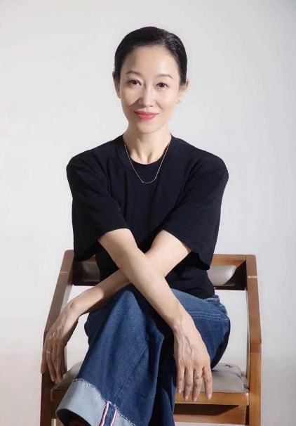 |  | 阎红霞 | 总导演/编舞  国家一级演员、编导。原南部战区陆军部战士文工团创作室编导，西安市演艺集团艺术总监。中国舞蹈家协会会员，广州市青联委员，毕业于北京舞蹈学院编导系研究生。  主要作品：  国家艺术基金大型原创舞剧《万物生》、舞剧《丝路花雨》、舞剧《三家巷》、中宣部舞台作品《相约千年》。舞蹈作品《飞天》、《莲颂》、《并蒂莲》、《望雨》、《女兵素描》、《月‧思》、《博》、《丝路天音》、《埔女》、《霓裳羽衣》、《惊鸿舞》等。  获奖情况及重要活动：  作品曾获「荷花杯」全国舞剧比赛金奖、五个一国家工程奖。「文华」大奖、「荷花杯」全国舞蹈比赛表演金奖、银奖。CCTV舞蹈大赛一等奖、春节联欢晚会观众最喜爱节目一等奖。桃李杯舞蹈比赛古典舞荣誉金奖，全国舞蹈比赛银奖、全国舞蹈比赛十佳作品奖，全军舞蹈比赛作品银奖等。  习近平总书记迎接印度总理莫迪访华西安古城大型仿古迎宾仪式及古城大型文艺晚会总导演。  三届中央台春节联欢晚会、两届全军双拥晚会编导、多哈亚运会开幕式、以及随国家领导出访演出和一些国家重要演出活动。
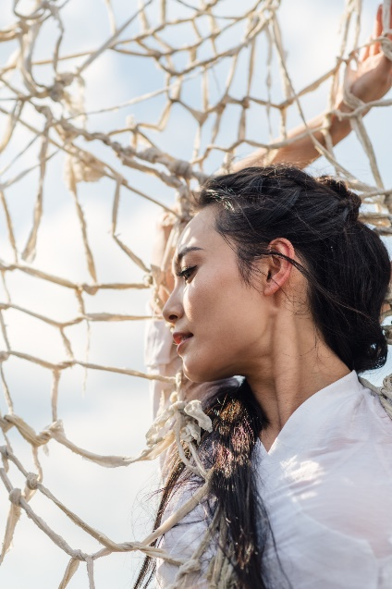 |  | 潘翎娟 | 首席舞蹈员 (饰林默、妈祖)  毕业于北京舞蹈学院中国古典舞系，在学期间连续3年获得奖学金，亦曾出访法国、加拿大、西班牙、荷兰、阿曼、韩国、比利时等国家。2009年被爱尔兰大使馆特邀前往演出。2001年获全国舞蹈比赛三等奖，2002年独舞《关雎》获CCTV舞蹈大赛优秀演员奖。于精品工程舞剧《大梦敦煌》中担任主角月牙，获第九届北京舞蹈比赛三等奖。三人舞《蓝河水长》获贵州舞蹈比赛三等奖。  2011年加入香港舞蹈团。主角演出包括《蓝花花》饰蓝花花、《天蝉地傩》饰婵、《花木兰》饰花木兰、《风云》饰孔慈、《梁祝．传说》饰祝英台、《倩女．幽魂》饰聂小倩、《中华英雄》饰华文英/琼天、《紫玉成烟》饰霍小玉及《刘三姐》饰刘三姐等。  2017年凭《中华英雄》获香港舞蹈年奖颁发「杰出女舞蹈员」奖。
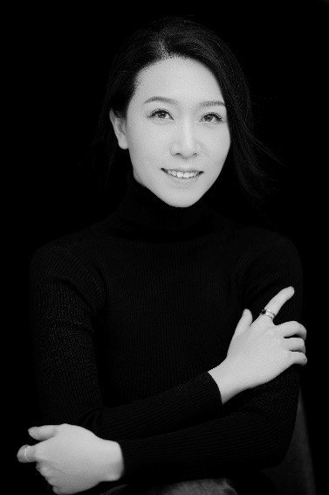  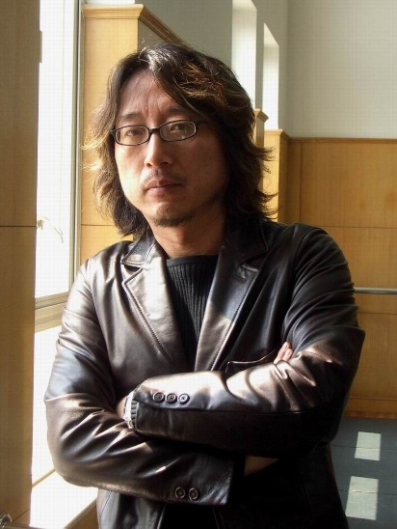 |  | 张媛 | 导演/编舞  张媛，毕业于北京舞蹈学院编导系。现就读北京大学艺术学院在职研究生。曾就职广州歌剧舞剧院（原广州歌舞团。曾在《舞蹈研究》学术杂志上发表《舞蹈作品的文字结构》。曾参与编创大型活动，中央电视台2019年春节联欢晚会江西分会场、2018年山东分会场、2017年四川分会场（舞蹈总监）；金砖五国电影节开幕式（舞蹈总监）中央电视台元旦跨年晚会（舞蹈总监）；拍摄中央电视台第七届电视舞蹈大赛宣传片《我爱舞蹈——张媛》；中国公安部春晚；中央电视台第十三届精神文明建设“五个一工程”颁奖晚会 ；北京第二届、第三届国际电影艺术节开幕式 ；四川省第一届智力运动会开幕式（总导演）等等。曾参与舞台剧中国首部火舞实景剧《阿惹妞》（总导演）；湖南《魅力湘西》（舞蹈总监）；山西太原《晋阳 传奇》（舞蹈总监）等。作品独舞《那》 获洛桑国际芭蕾舞请赛二等奖；独舞《送别》第十五届北京舞蹈大赛 专业青年组 创作一等奖；独舞作品《埔女》中国舞蹈家协会首届中国舞蹈优秀作品集萃；群舞《围屋 女人》获得广东省第四届岭南舞蹈大赛表演，创作，作品三项金奖并入选第十一届全国优秀舞蹈节目展演 ，以及荣获第十届广东省鲁迅文学艺术奖。  曹路生 | 编剧  上海戏剧学院教授，主要剧作包括话剧：《九三年》、《尘埃落定》、《庄周戏妻》、《生存还是毁灭/谁杀了国王》、《牛虻》、《孙中山》、《弘一法师》、《漂泊拉萨》、《玉禅师》等；沪语话剧：《永远的尹雪艳》；歌剧：《唐璜与西门庆》；戏曲：昆曲《旧京绝唱》、《霓裳梦》，越剧《春琴传》、《玉卿嫂》、《江南好人》；甬剧：《美丽老师》；盱河高腔：《临川四梦》、《牡丹亭》等；音乐剧：《弘一法师》等  舞剧台本包括《阿姐鼓》、《花样年华》、《四季》等；杂技剧台本《小桥流水人家》。  译作包括《戏剧经验》、《环境戏剧》；著作：《国外后现代戏剧》。
陈若平 | 音乐总监/作曲

陈若平，星海音乐学院音响导演系本科毕业，武汉大学国际软件学院硕士研究生。
主要作品包括：
广东电视台第五届全球粤语歌唱大赛《粤语好声音》第五、六、七、八届音乐总监；广东卫视第一、二、三季《国乐大典》执行音乐总监；广东卫视第一季、第二季《流淌的歌声》执行音乐总监；院线电影《超时空救兵》、《笑林足球》、《男神训练营》创作制作电影音乐；舞蹈音乐作品《朝阳》、《禾雀花开》、《雨打芭蕉》、《祈》分别获得第二、第三届、第四届岭南舞蹈大赛最佳作曲奖；舞剧《哭嫁》获得第四届岭南舞蹈大赛舞剧组最佳作曲奖；中国非遗项目大型史诗舞剧《阳光撒拉尔》任作曲；上海戏剧学院国家艺术基金项目舞剧《万物生》任作曲；星海音乐学院国家艺术基金项目《不辞长作岭南人》任作曲及国家非遗项目舞剧《甘工鸟》任作曲音乐总监。

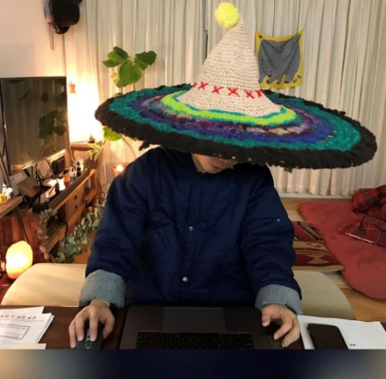 |  | 王健伟 | 布景设计  2011年毕业于香港演艺学院舞台及制作艺术学院，主修舞台及服装设计。曾与不同导演合作，担任舞台 / 场景设计的作品包括：薛卓朗《公园里》；何应丰《空凳上的书简2：继续书写》《最后一次西游》；邓伟杰《乌合之众》、陈曙曦《大汗推拿》、《渔港梦百年第二部曲「噩梦连场」》； 马志豪《劲金歌曲3 — 请您记住我》、《家宝》；张铭耀《今日城》；邓智坚《论语》；司徒慧焯《等死研究所》、《亲爱的，胡雪岩》；陈焯威《好人不义》；卢智燊《黄色小鸭》等。近年舞美作品包括：Moodless II : Severely Unaffordable、Dam Van Huynh’s ma ma ma… Mambo!、何应丰《寻找许仙》；古倩婷Savage Symphony、香港艺术节《当代舞蹈平台》、香港舞蹈团《红楼．梦三阕》。近年，凭借《咏叹调》及《红楼．梦三阕》与何应丰联合设计并获得香港舞蹈联盟最值得表扬布景设计。
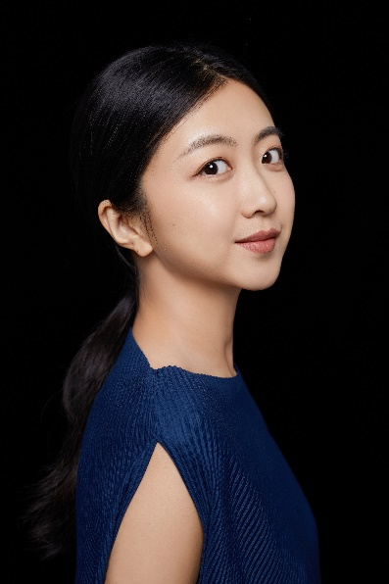 |  | 章月儿 | 服装设计  毕业于北京舞蹈学院，英国中央圣马丁艺术与设计学院及英国温布尔登艺术学院双硕士。  主要创作：第五十三届世乒赛开幕式服装总设计，第十四届全国冬运会开幕式服装设计。舞剧《桃花坞》、《迷戏》、《苏园记忆》等；话剧《39级台阶》、《欲望号街车》、《玩偶之家》等；旅游杂技秀：《小龙飞天》、《古滇风云》、《天鹅湖》、《如梦长安》等。
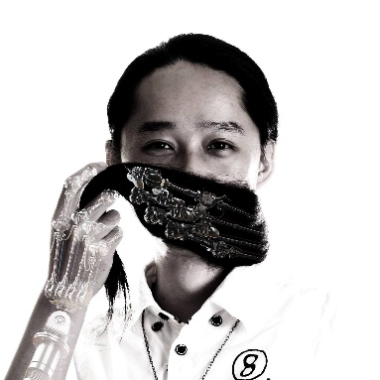 |  | 阿水 | 数码影像设计  早年投身于电影及广告行业，负责计算机动画及视觉特效，作品包括《千机变》、《功夫》、《无极》、《满城尽带黄金甲》等。及后兼任教学工作，于理工大学设计系及演艺学院电影电视系担任客席讲师。  近年参与主要项目：  ICC大厦 LED 外墙展出《Inevitable Death of the Universe》；黎明《明福侠》AR 及《变形金刚 》AR app 3D制作；电影《追捕》片头动态影像；演艺学院《陈蕾 Orange & Blue》视觉及投影设计；爱．艺术青年学院《光映跃动》多媒体顾问等。  现任LfxLab 总监，香港天赖敦煌乐团驻团动态背景设计师，并在演艺学院修读MFA投影设计，同时以多媒体导演、新媒体艺术家及教育工作者身份活跃于业界。

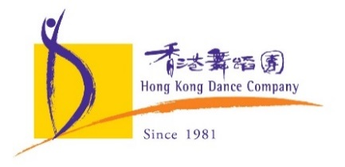

香港舞蹈团
「融汇中西 舞动香港」

使命宣言
我们从优秀的中国文化传统汲取养份，结合当代艺术创意，以具香港特色的中国舞蹈感动世界。

香港舞蹈团于1981年成立，2001年注册成为慈善及非牟利机构，由香港特别行政区政府资助。成立至今已排演超过一百出深受观众欢迎和评论界赞赏的作品。近期作品包括《花木兰》、《尘埃落定》、《兰亭．祭侄》、《梁祝．传说》、《风云》、《倩女．幽魂》、《踏歌行》、《红楼．梦三阕》、《中华英雄》、《观自在》、《白蛇》、《三城志》、《紫玉成烟》、《刘三姐》及《丝路如诗》等。

舞团经常到海外及内地演出，以促进文化交流，曾涉足十多个国家及地区。近年曾赴美国华盛顿肯尼迪艺术中心、美国纽约林肯表演艺术中心、英国伦敦南岸中心、加拿大多伦多索尼演艺中心、澳洲悉尼卓士活文化中心、「韩国舞蹈祭典」、首尔「国际佛教舞蹈节」、北京国家大剧院、北京天桥艺术中心、上海大剧院、广州大剧院、台北新舞台、台湾戏曲中心等，演出舞团的得奖原创舞剧《花木兰》、《倩女．幽魂》、《梁祝．传说》、《兰亭．祭侄》等饶具香港特色的作品，为海内外的观众带来文化艺术新体验。

查询及安排访问，请与香港舞蹈团市场及节目部联络：
张婷 (Candy Cheung) – 团务及节目经理
电话：(852) 3103 1878 电邮：candycheung@hkdance.com

郑宇青 (Cheng Yu-ching) – 高级市场及节目主任
电话：(852) 3103 1810 电邮：yuching@hkdance.com

